Муниципальный этап всероссийской олимпиады школьников
по биологии 2022-2023 учебный год
7 класс
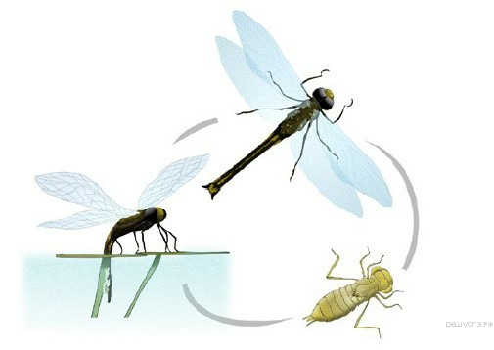
Часть I. Вам предлагаются тестовые задания, требующие выбора только одного ответа из четырех возможных. Максимальное количество баллов, которое можно набрать – 15 (по 1 баллу за каждое тестовое задание). Индекс ответа, который вы считаете наиболее полным и правильным, укажите в матрице ответов.
- Какое универсальное свойство живых организмов иллюстрирует рисунок?

а) развитие;
б) изменчивость;
в) наследственность;
г) размножение

- Еж европейский, или обыкновенный (Erinaceus europaeus), имеет длину тела 22-29 см, длину хвоста 2-4,5 см. В колючей шкурке почти 16 000 иголок. С помощью какого научного метода ученые это определили?

а) наблюдение; в) описание;
б) эксперимент; г) измерение

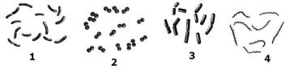
- На рисунке изображены формы клеток бактерий. Выберите под каким номером изображена форма диплококки.

а) 1; в) 3;
б) 2; г) 4

- Эндогенные споры (спорангиеспоры) образуются в особых органах размножения — спорангиях. Экзогенные споры (конидиоспоры, или конидии) образуются открыто, на веточках мицелия, называемых конидиеносцами. Выберите гриб образующий эндогенные споры.
а) мукор; в) пеницилл;
б) аспергилл; г) дрожжи

- К бурым водорослям относится:
- порфира
- хлорелла
- фукус
- спирогира

- 250–350 млн лет назад в тепло и влажном климате Земли, господствующей на суше группой растения — были споровые растения, в том числе и Лепидодендроны, которые были представлены не только травянистыми, но и древовидными формами. Предками каких современных растений они являлись?
- голосеменные
- папоротники,
- хвощи
- плауны

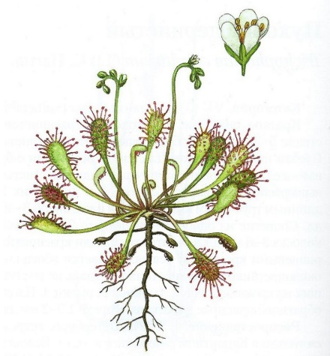
- На рисунке изображено растение, занесенное в Красную книгу Костромской области. Как оно называется?
- Манжетка обыкновенная (Alchemilla vulgaris)
- Росянка английская (Drosera anglica Huds)
- Копытень европейский (Аsarum europaеum)
- Петров крест чешуйчатый (Lathraea squamaria L)

- Как называется тип полового процесса грибов слияние двух клеток вегетативного мицелия
- слияние гамет, образующихся в гаметангиях (изогамия, гетерогамия, оогамия);
- соматогамия: слияние двух клеток вегетативного мицелия;
- гаметангиогамия: слияние двух половых структур, не дифференцированных на гаметы;
- хологамия: слияние клеток одноклеточных грибов (дрожжи).
- Какой признак характерен для всех насекомых?
а) не имеют твердого скелета
б) имеют внутренний твердый скелет;
в) имеют наружный твердый скелет;
г) имеют внутренний гидростатический скелет.

- Живое от неживого отличается способностью
- изменять свойства объекта под воздействием среды
- участвовать в круговороте веществ
- воспроизводить себе подобных
- изменять размеры объекта под воздействием среды

- Школьник получил задание окрасить анатомический срез семени раствором
Люголя. Какие вещества окрасились на срезе в синий цвет?
а) белки; в) капли жира;
б) сахара; г) зерна (гранулы) крахмала
12. Для представителей каких классов характерна гомойотермия:
а) рыб;
б) амфибий;
в) рептилий;
г) птиц.

13. Впервые кровеносная система появляется у:
а) кольчатых червей;
б) кишечнополостных;
в) круглых червей;
г) плоских червей.
14. Деятельность каких организмов обеспечила накопление кислорода в атмосфере Земли:
а) цианобактерии;
б) вирусы;
в) вибрионы;
г) инфузории.
15. В каком из случаев систематические группы растений расположены в правильной последовательности:
а) вид – род – отдел – класс – царство - семейство;
б) род – семейство – вид – отдел – царство - класс;
в) царство – отдел – класс – семейство – род - вид;
г) семейство – вид – род – класс – царство - отдел

Часть II. Вам предлагаются тестовые задания с множественными вариантами ответа (от 0 до 5)., некоторые задания требуют предварительного множественного выбора. Максимальное количество баллов, которое можно набрать – 10 (по 2 балла за каждое тестовое задание).
- Какие из перечисленных признаков характерны для голосеменных:
1) В цикле развития преобладает спорофит;
2) Хорошо размножаются вегетативным способом;
3) Эндосперм гаплоидный;
4) Эндосперм диплоидный;
5) Жизненные формы: деревья, кустарники и травянистые растения.
а) 2, 4;
б) 1, 3;
в) 1, 2;
г) 4, 5.
- Что из перечисленного наиболее полно характеризует тип хордовые:
1) Трехслойность;
2) Вторичная полость тела;
3) Вторичный рот;
4) Двусторонняя симметрия;
5) Отсутствие внутреннего скелета.
а) 1, 3, 4, 5;
б) 1, 2, 3, 5;
в) 1, 2, 4, 5;
г) 1, 2, 3, 4.
- Какие признаки сближают грибы с растениями?
- неограниченный рост
- клеточная стенка из хитина
- вакуоли в клетках
- отсутствие пластид
- автотрофность
а) 1, 3
б) 1, 2, 3
в) 3, 4, 5
г) 1, 3, 5

- Какие из перечисленных растений относятся к хищным:
1) наперстянка и мыльнянка;
2) пузырчатка и жирянка;
3) непентес и росянка;
4) монстера и драконово дерево.
а) 1, 2, 3;
б) 2, 3, 4;
в) 2, 3;
г) 1,2

- Для гнилостных бактерий характерны следующие признаки:
- являются доядерными организмами
- играют роль редуцентов в экосистеме
- содержат хитин в оболочках клеток
- имеют корневые волоски
- по типу питания являются гетеротрофами
- 1,5
- 2,3,4
- 1,2,5
- 2,3,5

Часть III. Установите соответствие. Максимальное количество баллов, которое можно набрать – 10 (по 1 баллу за каждый правильный ответ)
На рисунках представлены растительные и животные ткани. Установите соответствие между номером и названием ткани (буква).
А. Апикальная меристема
Б. Многослойный плоский ороговевающий эпителий
В. Компактная костная ткань
Г. Гладкая мышечная ткань
Д. Уголковая колленхима
Е. Нервная ткань
Ж. Железистый эпителий
З. Пробка (феллема)
И. Флоэма
К. Ксилема
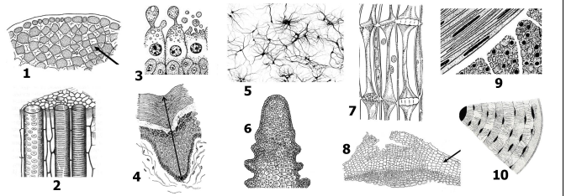
Номер | 1 | 2 | 3 | 4 | 5 | 6 | 7 | 8 | 9 | 10
Ткань

